1.文件介绍
主要的运行的文件
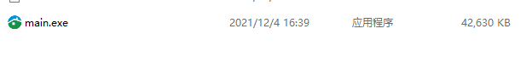
数据库文件：保存了数据的文件
每日定时导出excel的文件夹,运行后定时导出excel到此文件夹中
操作数据库的软件安装包
2.运行方法
双击运行main.exe，弹出一个验证码的图片
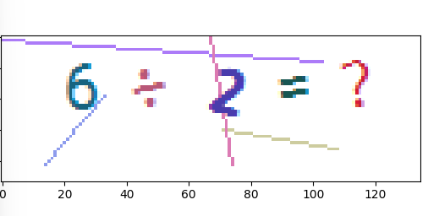
计算完验证码后，必须先关闭该图片
在终端内填写验证码
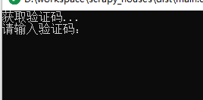
提示登录成功即可
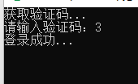
之后按照定时的任务，会自动抓取数据并且将excel导出到export文件夹中
3.查看数据库完整的数据
安装此安装包
安装完成后，点击打开数据库
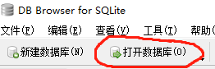
选择house.db文件
点击浏览数据即可
